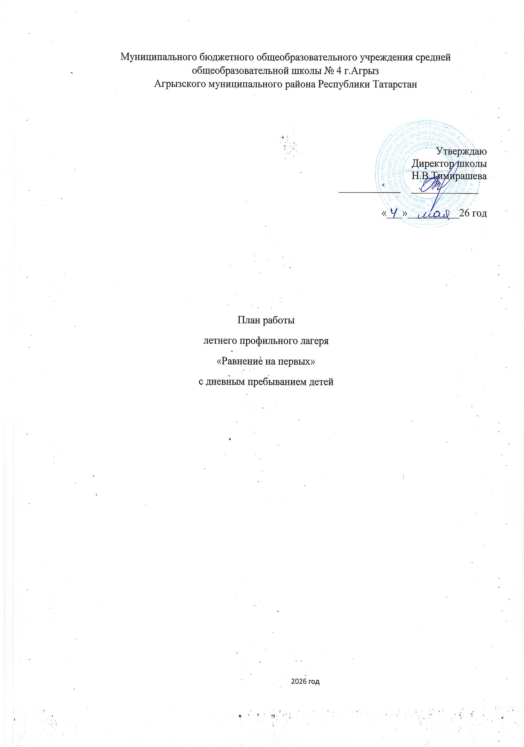

1 день (1.06)  Открытие смены  «Патриотизм и историческая память:  Служу Отечеству!»  Знакомство с программой и представление тематических дней  - День защиты детей  - поход на общегородское мероприятие на стадион «Локомотив»  - Отрядные занятия на знакомство, акция «Краски детства», акция «Праздник детства».  - общелагерное мероприятие «Здравствуй лагерь!» | 2 день (2.06)  День Александра Невского  ИСТОРИЯ  - Интеллектуальная игра «7 чудес России».  Исторический аукцион от Движения Первых.  - общелагерное мероприятие «Дружина Александра Невского»  - Отрядные занятия. Подготовка к открытию лагеря. Просмотр фильма «Великий».  - спортивное соревнование турнир по футболу | 3 день (3.06.)  День Габдуллы Тукая  - «Эхо Тукая: 140 лет спустя». Тематическое занятие от Движения Первых.  - Отрядное мероприятие  подготовка к открытию лагеря  - мероприятие в школьной библиотеке «В мире слов»  - спортивное мероприятие шашечный турнир  - общелагерное мероприятие «В гостях у сказки» | 4 день (4.06)  ОТКРЫТИЕ ЛАГЕРНОЙ СМЕНЫ  День ПДД (ЮИД)  - Отрядное мероприятие (подготовка к открытию смены)  Кинотеатр 9:00-10:30  Мероприятие с Центральной библиотекой в парке «Яшлек» к 10:00  - квест по ПДД совместно с ГБУ «Безопасность дорожного движения» в 11:00  - концерт к открытию лагерной смены «Давайте знакомиться!»
5 день (5.06)  Сабантуй  ТАТАРСТАН  - «Мой Татарстан». Тематическое занятие от Движения Первых  - Отрядное мероприятие подготовка к общелагерному мероприятию на День русского языка, постановка сказок.  - спортивное мероприятие «Сабантуй» станции с народными традиционными играми.  - общелагерное мероприятие конкурс-дефиле тюбетеек ручной работы «Ак калфак»  - Мероприятие в Детской библиотеке в 10:00 1 отряд | 6 день (6.06)  День Александра Пушкина, День русского язык.  2отряд  - «От Сашеньки до Александра» тематическое занятие от Движения Первых  - Отрядное мероприятие подготовка к театрализации сказок.  - Спортивное мероприятие  - общелагерное мероприятие викторина «Словарный запас»  - Общелагерное мероприятие «Виды театров. Постановка сказок Пушкина» | 7 день (8.06)  День Агнии Барто  ПОЭЗИЯ  - «Литературное кафе» тематическое занятие от Движения Первых  - Отрядное мероприятие акция «Окна России»  - общелагерное мероприятие  «Детство Агнии Барто»  - интеллектуально-творческий конкурс «Детство в стихах»  - спортивное мероприятие соревнование между отрядами в «Вышибалы»  - общелагерное мероприятия «Дворовые игры» | 8 день (9.06)  День Михаила Ломоносова  ОБРАЗОВАНИЕ  3 отряд  - Интеллектуальная игра: «Везде исследуйте всечасно, что есть велико и прекрасно» от Движения Первых  - Общелагерное мероприятие «Наука в действии».  - спортивное мероприятие турнир по баскетболу  - Беседа на тему пропаганды антитеррора и «Величием России» Подростковый клуб «Ровесник»  -поход в кинотеатр 9:00-10:30
9 день (10.06)  День путешественников  - квест «Я люблю тебя, Россия!» в парке «Яшлек» с подростковым клубом «Ровестник» и ФОРТПОСТ  - мероприятие в детской библиотеке.  - мероприятие в парке «Яшлек» от Центральной библиотеки.  - мероприятие на теннисном корте и стадионе «Локомотив» | 10 день (11.06)  День Фёдора Шаляпина  МУЗЫКА  5 отряд  - «Музыкальное лото» Тематическая игра.  + «Россия без коррупции» тематический час от Движения Первых  - общелагерное мероприятие  Музыкальный вечер «Вместе с песней»  - отрядное мероприятие квест «В поисках музыки»  - Мастер-классы в ДДТ к 9:30  Профилактическая беседа с представителями ПДН и КДН  - Мероприятие с представителями ФОРТПОСТ по антитеррору. | 11 день (12.06)  «Быть с Россией»:  ДЕНЬ РОССИИ  - Мероприятие от Движения Первых «Быть с Россией»  - Отрядное мероприятие акция «Флаг России» (создание отрядных фотографий)  - общелагерное мероприятие  просмотр концерта «Реквием. Каждый третий»;  - спортивное мероприятие эстафета «Бегущие вперед»  - Мероприятие в Центральном парке у ДК 12:00 от отдела культуры. | 12 день (15.06)  День Александра Роу СКАЗКИ  - «Сказки Роу. Этот удивительный кинематограф» тематическое занятие Движение Первых.  - Отрядное мероприятие  Подготовка к выставке рисунков по сказкам Роу  - общелагерное мероприятие: конкурс видеороликов "Сказки нашего лагеря"  - спортивное мероприятие продолжение турнира по футболу
13 день (16.06)  День Риммы Ивановой  МИЛОСЕРДИЕ, БЛАГОТВОРИТЕЛЬНОСТЬ  8 отряд  - Мероприятие от Движения Первых по Ивановой «Что такое милосердие?»  - мастер-класс/урок «Первая помощь»  - общелагерное мероприятие  «Эко тур» игра по станциям  - спортивное мероприятие турнир по баскетболу  10:00 – квест «молодежь против коррупции» парк у ДК; организатор Молодежный центр | 14 день (17.06)  День Галины Улановой  ХОРЕОГРАФИЯ: ТАНЦЫ  7 отряд  - «Прима-балерина Уланова. Жизнь и творчество» тематическое занятие. Мероприятие от Движения Первых  - Отрядное мероприятие подготовка и презентация народа/народности к общелагерному мероприятию.  - общелагерное мероприятие «Я, Ты, Он, Она – танцевальная страна» - тематическое мероприятие с элементами танцев народов России и мира.  - спортивное мероприятие подвижные игры с мячом.  - мероприятие в подростковом клубе «Ровесник» профилактика ПДД  Поход на теннисный корт 9:00/10:00 | 15 день (18.06)  День Александра Горчакова  ДИПЛОМАТИЯ  6 отряд  - Мероприятие от Движения Первых (дебаты): «Что такое спор? Искусство дипломатии.»  - Отрядное мероприятие подготовка номеров к общелагерному мероприятию.  - общелагерное мероприятие «Хоровод дружбы» представление отрядами народов нашей страны.  - спортивное мероприятие. Игра «Снайпер»  - тематическое мероприятие викторина "Мы и конфликты"  - кинотеатр 9:00-10:30  - Занятие «мы за ЗОЖ» подростковый клуб, антинаркотический месячник | 16 день (19.06)  Отрядный день. День самоуправления  - Тематическое мероприятие от Движения Первых на тему детских общественных объединений и самоуправления.  - Отрядное мероприятие  подготовка видеоролика о буднях своего отряда. Активные игры на спорт площадке.  - общелагерное мероприятие  «Будни нашего лагеря» показ видеороликов  - Занятие «Коррупции НЕТ» в подростковом клубе
17 день (20.06)  День Юрия Гагарина  День ПЕРВЫХ  - Мероприятие от Движения Первых по Гагарину.  Презентация объединения «Движения Первых»  - Отрядное мероприятие  подготовка военных песен и поделок.  - общелагерное мероприятие  квест «Первые»  «Классная встреча» с представителями Движения Первых  - спортивное мероприятие.  «Комический футбол» Стадион «Локомотив»  - Выставка рисунков «Космические созвездия» | 18 день (22.06)  Начало ВОВ 1941-1945  День Георгия Жукова  ВОЕННОЕ ДЕЛО  4 отряд  - Мероприятие от Движения Первых. Тематическая игра:  «Наследники Победы»,  - Отрядное мероприятие.  Конкурс поделки «Военная техника»  - общелагерное мероприятие  Театрализация военных песен в 11:00  - спортивное мероприятие: Военно-спортивная игра «Зарница» с нормативами комплекса ГТО с участием ФОРТПОСТ в 9:30 на стадионе  Общелагерное мероприятие «Всероссийская минута молчания» в 12:00 мин  Поход в парк «Победы» на общегородское мероприятие. Возложение цветов к вечному огню в 13:00 | 19 день (23.06)  День Петра Первого  МОРСКОЕ ДЕЛО  1 отряд  - Мероприятие от Движения Первых «Вперёд, Пётр! Творческое путешествие во времени»  - Отрядные занятия изготовление кораблей из бросового материала.  - общелагерное мероприятие  Квиз «Петр I»  Выставка и презентация кораблей.  - спортивное мероприятие  квест по станциям «По следам Петра»  -Подростковый клуб «ЗОЖ» 7 отряд | 20 день (24.06)  День Дмитрия Босыя  ТРУД  - Мероприятие от Движения Первых.  - Отрядное мероприятие подготовка к ярмарке и творческих номеров к закрытию лагерной смены  - общелагерное мероприятие ярмарка изделий ручной работы.  - спортивное мероприятие турнир по дартсу.
21 день (25.06)
Закрытие смены

- Отрядное мероприятие подготовка к концерту.

- Эко патруль по уборке территории «Нас здесь не было»
- общелагерное мероприятие творческий концерт «Таланты лагеря» с подведением итогов смены и награждением активных детей.

- Отрядное мероприятие. Рефлексия.

